В Северном округе спасён рыбак
28.02.2020
В Северном округе спасён рыбак.
20 февраля в 17:30 на пульт старшего дежурного смены поисково-спасательной станции "Левобережная" поступил звонок о провалившемся под лёд человеке. Очевидцы сообщили, что на Химкинском водохранилище недалеко от моста Ленинградского шоссе рыбак угодил в промоину. Немедленно к месту происшествия на СВП "Славир-9" вышли спасатели Алексей Заболотских и Евгений Гришанов. В 750 метрах от ПСС "Левобережная" и 100 метрах от берега в ледяной полынье обнаружен человек, зовущий на помощь. Алексей Заболотских на страховочном конце добрался до полыньи и вытащил пожилого мужчину из воды. Пострадавшего доставили на спасательную станцию, где ему оказали первую помощь, выдали сухую одежду, обогрели и напоили горячим чаем. По словам рыболова он пришёл на водоём ещё утром, а когда решил сменить место подлёдного лова, не углядел промоины и провалился. Очевидцы так же подтвердили, что пытались докричаться до пострадавшего, когда увидели, что тот пошёл в сторону тонкого льда, но пожилой человек не отреагировал из-за проблем со слухом...
После осмотра медицинской бригадой, москвич 1952 года рождения от дальнейшей госпитализации отказался и убыл домой.
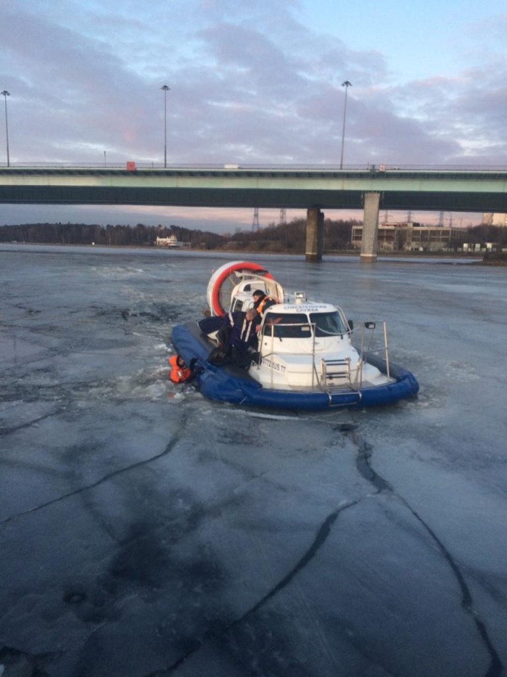

Адрес страницы: http://mgpss.mos.ru/presscenter/news/detail/8724432.html
ГКУ «Московская городская поисково-спасательная служба на водных объектах»

